Groep 6

Part 1 - Analysis

* Growing world population, exponentieel tot 1800. Vanaf 1800 de rode lijn lineair tot 16 miljard. Oranjelijn stijgt asymptotisch. De Groene lijn bereikt een maximum en neemt vanaf daar weer af.
* De verschillen worden steeds groter
* Absoluut, het verschil tussen groen en oranje. De onzekerheid is het grootste aan het einde van de grafiek voor zowel absoluut en relatief.
* Ja het zou kunnen, maar daar is wel meer informatie voor nodig. Het zou wel goed kunnen om het samen in een grafiek te verwerken.
* De onzekerheid wordt groter naarmate de lineare lijn doorloopt. Dit geld immers voor iedere voorspelling. Hoe verder je in de tijd probeert te voorspellen hoe groter de kans is dat de interpolatie onjuist is in verband met factoren wiens kans om op te treden groter worden
* Wij denken van niet want hierdoor heb je een hele grote onzekerheid. Het is erg onwaarschijnlijk dat deze lineare vorm van groei door blijft zetten, omdat er factoren een rol gaan spelen die groei belemmeren. Er is een beperkte hoeveelheid ruimte en voedsel om iedereen te huis vesten en er komt een punt waarop dit een rol gaat spelen.

___________________________________________________________________________

Part 2 – Sketching

Grafiek 1:

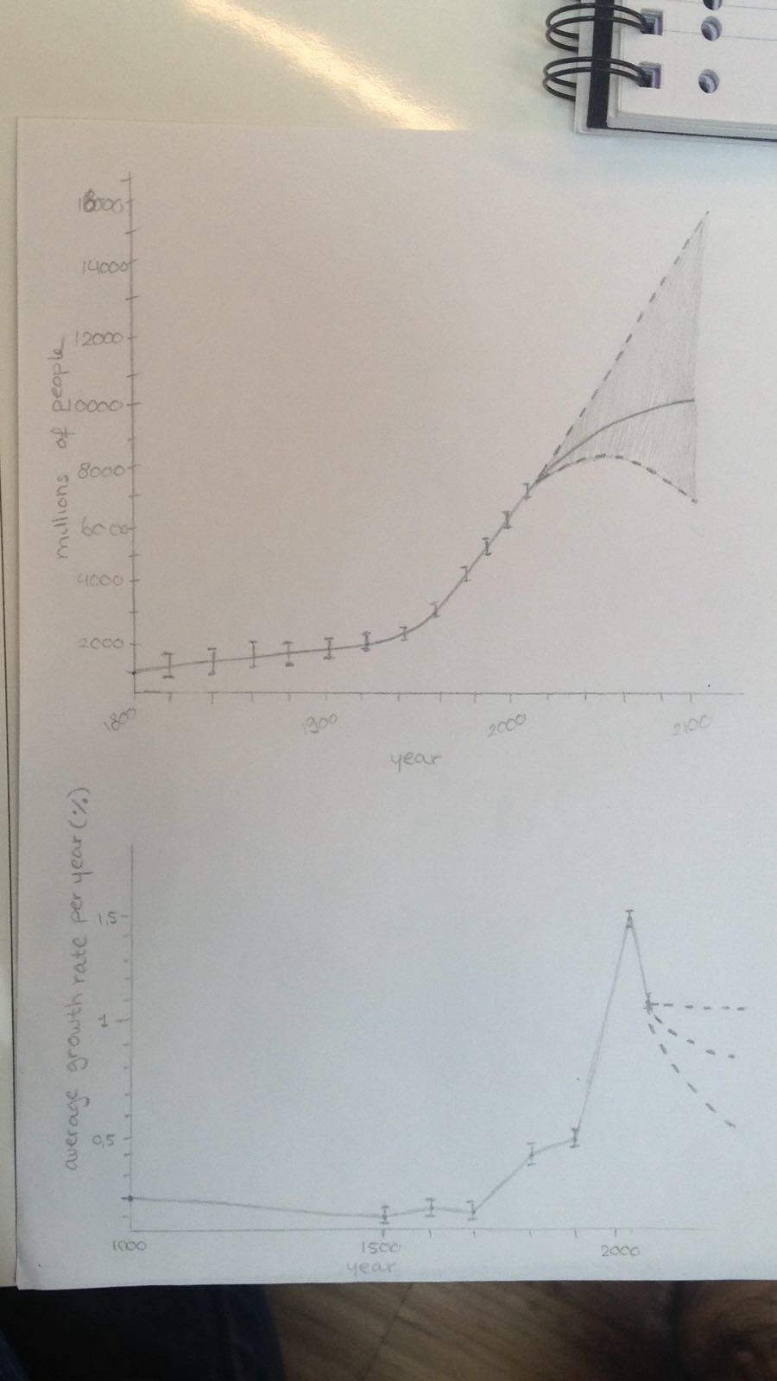

Laat de populatie groei zien als absolute hoeveelheid mensen en als een relatieve toename per jaar. Met errorbars om de foutmarge van de data aan te visualiseren en een oppervlak om de verschillende modellen van de verwachte toename in de toekomst te laten zien.

Grafiek 2:

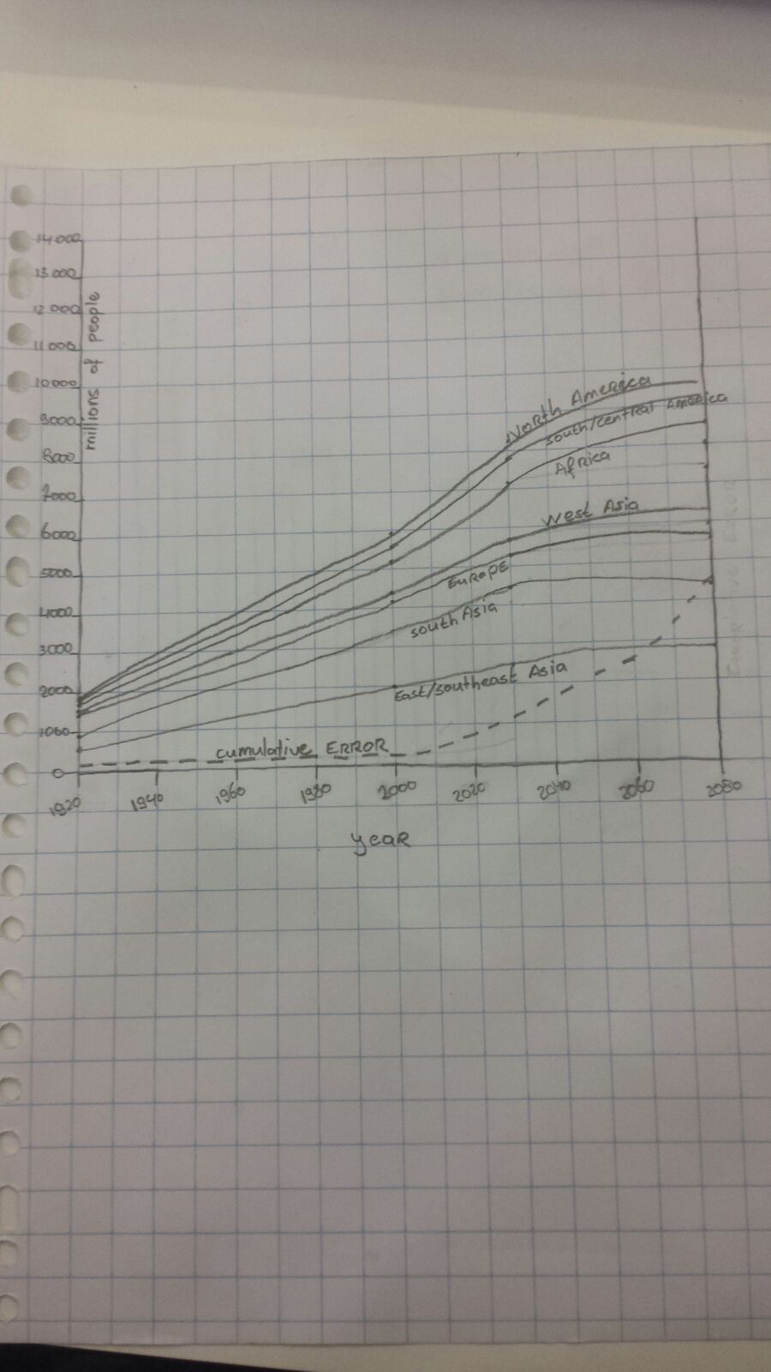

Lijn grafieken die de toename in wereldbevolking per werelddeel weergeven. Met een aparte lijn voor de cumulatieve error.

Grafiek 3:

Globes

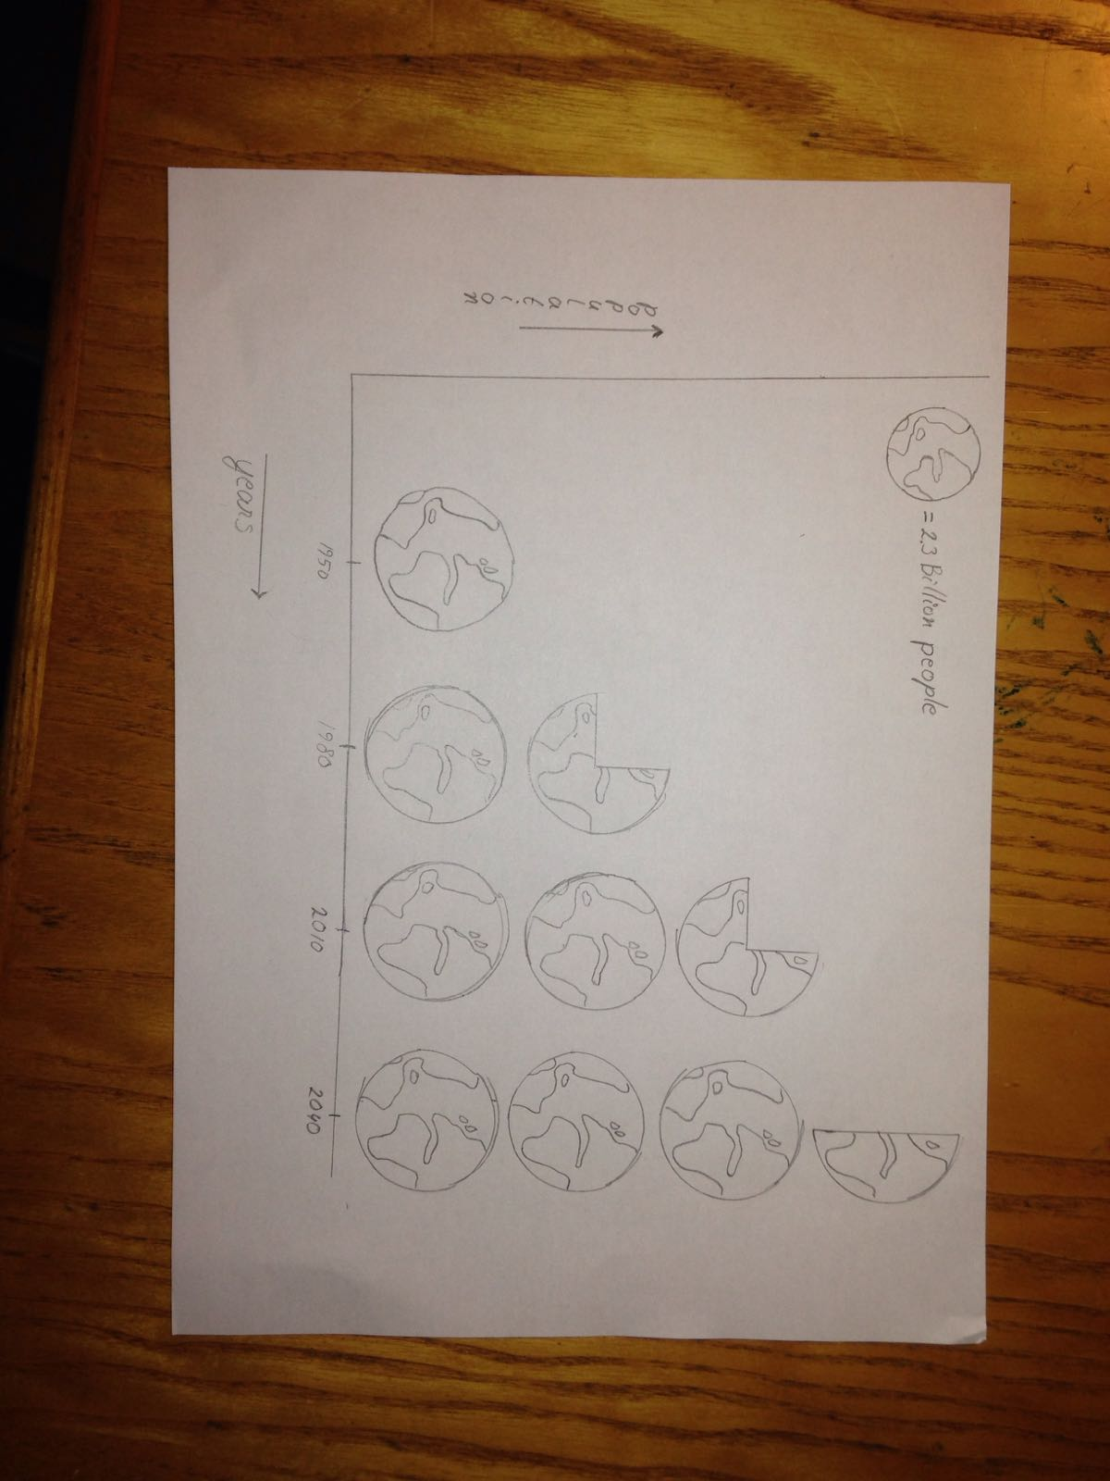

De groei in wereldpopulatie weergegeven in de vorm van wereldbollen die allemaal staan voor 2,3 biljoen mensen.

Grafiek 4:

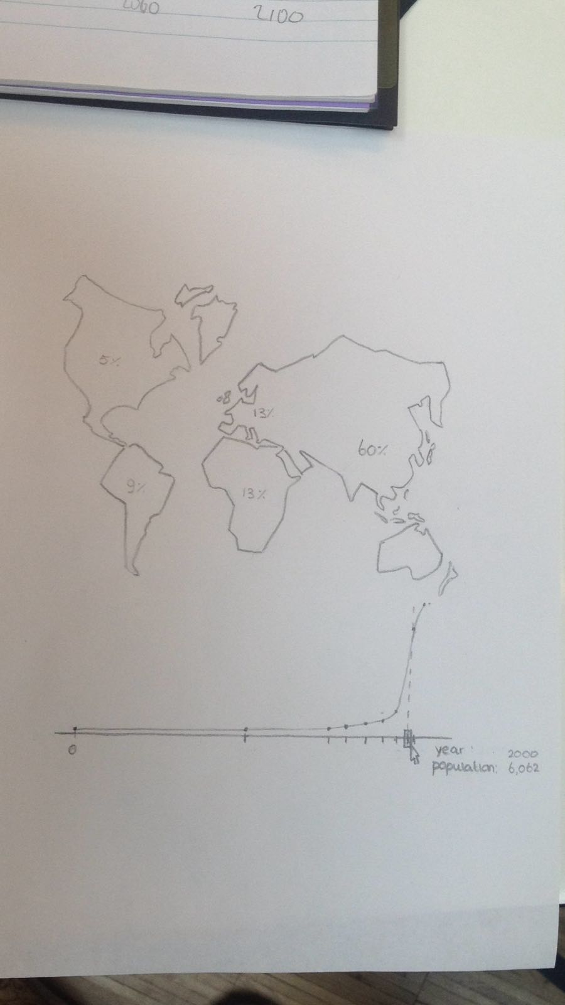

Procentuele verdeling van de populatie weergegeven op een kaart met een lijn grafiek van de totale bevolking waar doorheen gescrold kan worden.

___________________________________________________________________________

Part 3 - Analyse:

Grafiek 1 geeft heel duidelijk en overzichtelijk de toenames in wereldpopulatie en de onzekerheden duidelijk weer. Maar het publiek moet gewend zijn aan het lezen van lijngrafieken en error bars om de boodschap duidelijk over te brengen.

Grafiek 2 geeft meer informatie vergeleken met de eerste grafiek. Als je een boodschap wil overbrengen over de verdeling van de wereldbevolking over de verschillende wereld delen zou dit een goede weergave zijn. Door de grote hoeveelheid informatie is deze grafiek wel moeilijker om te lezen. Ook is het moeilijker om de afwijking te relateren aan de wereldpopulatie omdat de afwijking wordt weergegeven in een aparte lijn wordt weergegeven.

Grafiek 3 laat de toename van de wereldbevolking op een manier zien die bij een groter publiek tot de verbeelding zou spreken, door de populatie te laten zien als een hoeveelheid aardbollen creëer je een soort ‘schrikfactor’. In deze weergave is het wel moeilijker om exacte waardes af te lezen en de onzekerheid van de data wordt niet weergegeven.

Grafiek 4 laat de verdeling van de populatie over de wereld zien op een manier die misschien meer tot de verbeelding spreekt voor een groter publiek. Ook hier worden geen foutmarges weer gegeven voor de data.

Uiteindelijk denken wij denken dat de beste manier van visualiseren afhangt van het publiek dat je wil bereiken en de boodschap die je wil overbrengen. Grafiek 1 geeft duidelijk de foutmarges en de populatie groei weer. Grafiek geeft extra info over de verdeling per continent, maar geeft een minder duidelijk beeld van de populatie groei en de foutmarges. Grafiek 3 en 4 geven niet de meeste dat weer op de efficiëntste manier maar spreken wel meer tot de verbeelding en zorgen dat de hoofdboodschap goed blijf hangen bij een groter publiek. Ook kunnen deze weergave meer de aandacht trekken doordat ze er interessanter uitzien.